Масленица: питание вне дома, профилактика ОКИ
В период Масленицы, когда проводится множество ярких мероприятий и праздников, важно помнить о безопасном питании, особенно если вы планируете есть вне дома.
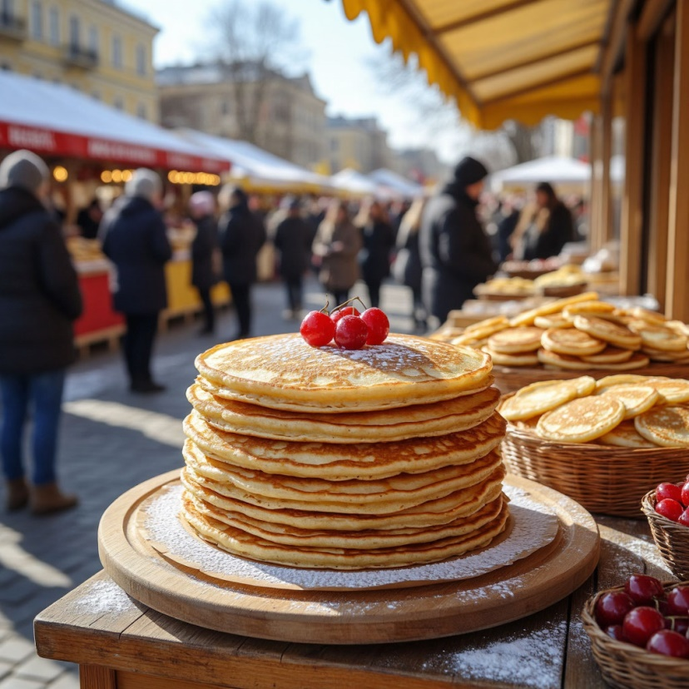
Рекомендации по профилактике острых кишечных инфекций во время праздника:
1. Выбор мест для питания: Отдавайте предпочтение стационарным предприятиям общественного питания, а не случайным уличным точкам, где сложно соблюсти санитарные нормы. Обращайте внимание на состояние кухни и обслуживание.
2. Качество продуктов: Будьте внимательны к выбору блюд. Избегайте употребления блинов с начинками, требующими строгого температурного режима (сметана, творог, мясо).
3. Следите за личной гигиеной: Тщательно мойте руки перед едой, после туалета и посещения общественных мест, используйте дезинфицирующие средства.
4. Питьевая вода: Пейте только кипяченую или бутилированную воду. Избегайте разливаемых на улице напитков.
5. Соблюдение общего самочувствия: Если вам становится плохо после еды — обращайтесь за медицинской помощью.
Следуя этим простым рекомендациям, вы сможете наслаждаться Масленицей и минимизировать риск заболеваний.
Пусть праздник принесет радость и хорошие воспоминания!

